附件3：

**广东省湛江市徐闻东部海域JH21-05区块**

1. 宗海位置图

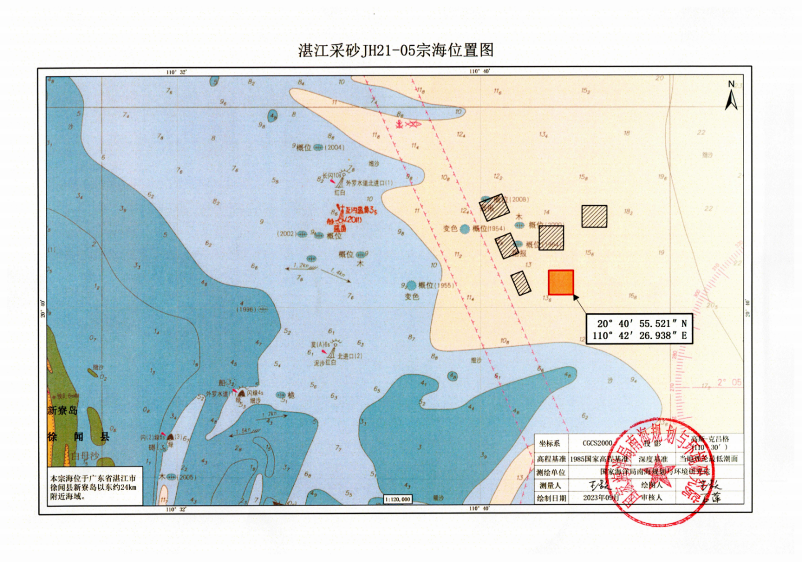

2.宗海界址图

